Неклюдова Надежда Ивановна.
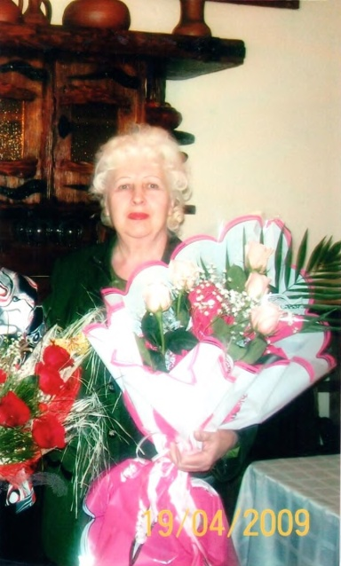
Неклюдова Надежда Ивановна в 1958 году окончила Балашовское медицинское училище по специальности «фельдшер». В июле 1958 года назначена на должность заведующего Еланским фельдшерским пунктом в Воронежской области. В сентябре 1968 года переехала с семьей в город Тольятти, где начала работать в больнице им В.В.Баныкина медицинской сестрой. С августа 1977 года свою трудовую деятельность продолжила в психоневрологическом диспансере в должности фельдшера наркопункта. В 1984 году наркологическая служба города была выделена в самостоятельное учреждение – «Городской наркологический диспансер» и Неклюдова Н.И. была назначена главной медицинской сестрой. Она проработала в должности главной медицинской сестры более двадцати лет - с момента открытия Городского наркологического диспансера с марта 1984 г. по октябрь 2004 г.
Надежда Ивановна Неклюдова – настоящая легенда ГБУЗ СО «Тольяттинский наркологический диспансер». Стояла у самых истоков становления сестринского дела в нашем учреждении. Благодаря энергии и организаторским способностям Надежды Ивановны сформирован успешный, сплоченный коллектив высококвалифицированных специалистов, многие из которых продолжают трудиться в учреждении уже не одно десятилетие. Помимо безукоризненного выполнения своих профессиональных обязанностей Неклюдова Н.И. принимала активное участие в формировании приверженности населения г. Тольятти к здоровому образу жизни, в общественной жизни наркологического диспансера.
За время трудовой деятельности была награждена:
- Почетной грамотой Министерства здравоохранения Самарской области.
- Благодарным письмом Самарской региональной Общественной организации медицинских сестер.
- Почетной грамотой Министерства здравоохранения и социального развития Российской Федерации.
Надежде Ивановне хочется сказать: «Вся медицина держится на таких людях, как Вы, всегда готовых прийти на помощь, неравнодушных, отзывчивых!».
Дорогая Надежда Ивановна! Спасибо за Ваш труд и заботу! Ваш профессиональный опыт чрезвычайно ценен и используется в работе медицинскими сестрами нашего учреждения даже сегодня!

